
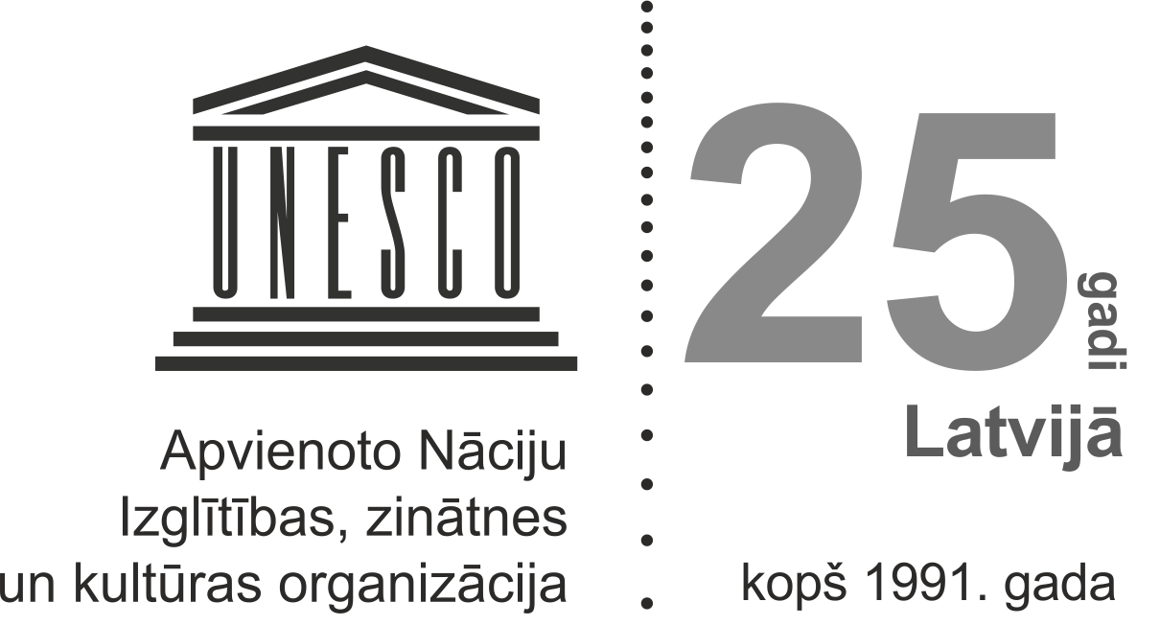

Informācija par pasākumiem un aktivitātēm
UNESCO nedēļas ietvaros
2016. gada 10. – 18. oktobris

Institūcijas nosaukums
Kontaktpersona
Novads
Pasākuma/aktivitātes nosaukums
Īss apraksts
(Plānotā norise, sagaidāmā mērķauditorija, utt.)
Datums un laiks
Vieta (Adrese)

Būsim pateicīgi, ja informāciju par plānotajiem pasākumiem un aktivitātēm iesūtīsiet līdz 4. oktobrim, rakstot uz e-pastu programmas@unesco.lv.

